复习：

jQuery是一个JS函数库，用于简化核心DOM操作，分为如下几部分：

1. 查找节点
2. 操作节点的属性 attr( )
3. 操作节点的内容 html( ) text( ) val( ) empty( )
4. 操作节点的样式 css( )
5. 增加新节点
6. 删除节点
7. 替换节点
8. 事件处理
9. 动画
10. AJAX封装
11. 复习：jQuery中的选择器

基本选择器：$('#id') $('.class') $('*') $('div') $('s1,s2')

层级选择器：$('p c') $('p > c') $('b + b') $('b ~ b')

过滤选择器——基本：

$('li:first') $('li:last') $('li:eq(0)') $('li:gt(3)') $('li:lt(3)') $('tr:odd') $('tr:even')

过滤选择器——内容：

$('p:contains("提交")') $('p:empty') $('p:parent') $('p:has(a)')

过滤选择器——属性：

$('[title]') $('[title^="图片"]') $('[title$="相关"]') $('[title="达内图片"]')

$('[title*="达内"]')

过滤选择器——可见性：

$('div:hidden') $('div:visible')

过滤选择器——子元素：

过滤选择器——表单元素状态：

表单元素选择器：

$(':input') $(':text') $(':password') $(':raido') $(':checkbox') $(':hidden') $(':file') $(':submit') $(':reset') $(':image') $(':button')

1. jQuery选择器：过滤选择器——表单元素状态

<input name="uname" disabled>

<input type="checkbox" checked>

<option value="bj" selected>北京市</option>

----------------------------------------------------

$(':disabled') 被选中的

$(':enabled') 没被选择的

$(':checked') 被选中的

$(':selected') 被选中的

1. jQuery过滤选择器——子元素

提示：子元素过滤选择器 容易与 基本过滤选择器 混淆！

**基本过滤选择器**：下标从0开始，选择的是整个大的类数组对象中的某一个

$('li:first') $('tr:odd')

**子元素过滤选择器**：下标从1开始，选择的当前父元素中的第n个

:first-child 只选中第一个子元素

:last-child 只选中最后一个子元素

:nth-child 只选中第n个子元素

:only-child 只选中唯一子元素

$('li:first-child') $('tr:nth-child(odd)')

1. 操作节点的属性

$(..).attr( '属性名' ) <=> e.getAttribute('');

$(..).attr( '属性名', '属性值' ) <=> e.setAttrbiute('', '')

练习：点击图片，则图片内容改变为下一张，title文字随之改变

<img src="" title="">

1. 操作元素的内容

$(..).html( ) <=> e.innerHTML

$(..).html('HTML片段') <=> e.innerHTML = '片段'

$(..).text( ) <=> e.innerText

$(..).text('文本') <=> e.innerText = '文本'

$(..).empty( ) <=> e.innerHTML = ''

1. 操作表单元素的值

$(..).val( ) <=> input.value

$(..).val( '值' ) <=> input.value = '值'

练习：注册新用户的表单，用户点击“提交”按钮时，读取用户输入的用户名和密码，在输入框后面提示出输入是否存在问题

1. 操作节点的样式

$(..).css( '样式名' ) <=> window.getComputedStyle()

$(..).css( '样式名', '值' ) <=> e.style.xxxXxx = 值;

$(..).css( {

样式名: 值,

样式名: 值,

....

} )

提示：

css()可以获得哪些样式？ : 行内、内部、外部

css()可以修改哪些样式？： 行内！

样式名的命名规则？：可以使用驼峰法则，或-连字符(必须使用引号括起来)

1. 操作元素的样式——直接修改class属性值

$(..).addClass( '名' )

$(..).removeClass( '名' )

$(..).hasClass( '名' )

$(..).toggleClass( '名' ) 切换，若有则删除；否则添加

1. 添加新的节点

**核心DOM中添加新节点：**

var span = document.createElement('span');

span.innerHTML = '用户名已经存在';

span.setAttribute('title', '错误提示');

div.appendChild( span);

**jQuery对添加新节点的简化：**

Var $span = $('<span title="错误提示">用户名已经存在</span>');

$('div').append($span);

插入节点相关jQuery函数：

**append( )**

prepend( )

appendTo( )

prependTo( )

before()

after()

insertBefore()

insertAfter()

wrap()

unwrap()

1. 删除已有节点

**$(..).remove( )**  删除选定元素

练习：添加和删除区块

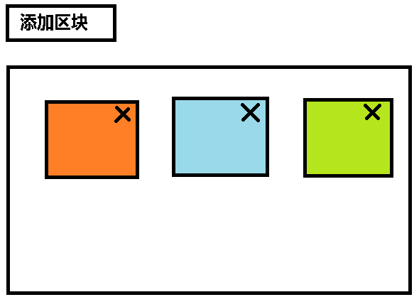

1. 替换已有节点

$('已有元素').replaceWith('新元素')

$('新元素').replaceAll('已有元素')

1. 复制节点

$(..).clone( ) 复制当前选定元素

$(..).clone( true ) 复制当前选定元素+事件监听函数

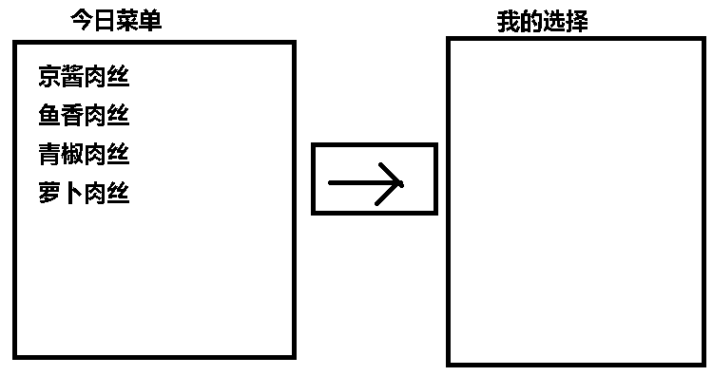

<select size="6"></select>

总结：jQuery是对DOM操作的简化函数库

1. 查找元素——选择器
2. 操作属性 attr()
3. 操作内容 html() text() val() empty()
4. 操作样式 css() addClass() removeClass() hasClass() toggleClass()
5. 添加节点 $(parent).append( child ) ...
6. 删除节点 $(..).remove( )
7. 替换节点 replaceWith() replaceAll()
8. 克隆节点 clone() clone(true)

==========上述内容为jQuery最核心的部分===========

==========下述内容为jQuery的扩展部分============

1. 事件处理
2. 动画特效
3. AJAX封装
4. jQuery扩展内容——事件处理——面试题

历史上，jQuery先后出现了如下几个事件处理方法：

(1)$(..).bind( '事件类型', fn ) <=> addEventListener()

$(..).unbind( '事件类型' ) <=> removeEventListener()

$(..).one( '事件类型', fn ) 监听函数仅执行一次

(2)bind函数的简化版本——只有常见事件才有简化版本

$(..).click(fn) <=> $(..).bind('click', fn)

$(..).dblclick(fn) <=> $(..).bind('dblclick', fn)

$(..).mouseover(fn) <=> $(..).bind('mouseover', fn)

$(..).keyup(fn) <=> $(..).bind('keyup', fn)

.......

注意：上述所有的事件绑定方法，都只对当前已经存在DOM元素有效；即后添加的DOM元素无法被绑定上。

(3) delegate( )

undelegate()

(4) live( )

die( )

(5) on( )

作业：实现一个计算器的界面及简单输入逻辑

